Bài tập 1:
Viết 3 Tuyến đoạn (Thread) để tính tổng các phần tử của một mảng số nguyên
Tuyến đoạn 1: tính tổng nửa mảng đầu tiên
Tuyến đoạn 2: tính tổng nữa mảng còn lại
Tuyển 3: Gọi tuyến đoạn 1 và tuyến đoạn 2 để đưa ra kết quả
Hướng dẫn:
- Sinh viên thiết kế giao diện như sau:
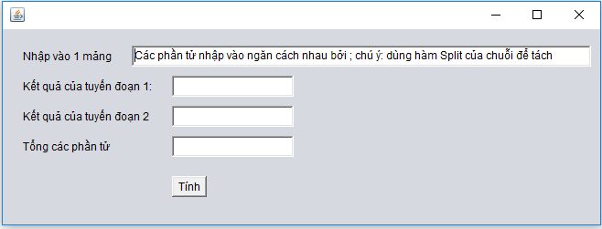
- Tạo 2 tuyến đoạn 1 và 2 để tính nữa đầu và sau của 1 mảng như sau:
//Khai báo các biến toàn cục
long s1=0,s2=0,s=0; boolean kt1=false,kt2=false;
//Tạo lớp tuyến đoạn chúng
public class Tuyen extends Thread{
int td; //lưu tuyến đoạn thứ mấy
int[] a; //Mảng a cần tính tổnge
public Tuyen(int td, int[] a){ //Tạo hàm tạo
this.td=td;
this.a=a;
}
public void run(){
if(td==1){//nếu là tuyến 1
int n=a.length;
//Tính nữa mảng đầu
for(int i=0;i<n/2;i++)
s1=s1+a[i];
kt1=true;
}
if(td==2){////nếu là tuyến 2
int n=a.length;
//Tính nữa mảng sau
for(int i=n/2;i<n;i++)
s2=s2+a[i];
kt2=true;
}
}
- Lập trình trên sự kiện ActionPerformed của nút Tính:
Hướng dẫn:
- Lấy dữ liệu khi người dùng nhập vào 1 mảng:
String st=txtmang.getText();//Lấy giá trị của mảng nhập ở txtmang
- Tách các phần tử trong st lưu vào mảng ds
String[] ds=st.split("[;]");
- Lấy độ dài của mảng ds
int n=ds.length;
//Khai báo mảng số nguyên
int[] a=new int[ds.length];
//Đổi mảng chuỗi sang mảng số
for(int i=0;i<n;i++){
a[i]=Integer.parseInt(ds[i]);
}
- Sinh viên tự tạo ra 2 tuyến đoạn 1 và 2
- Sinh tự tổng hợp kết quả đưa ra các textfield

Bài tập 2: Viết 4 Tuyến đoạn để giải bài toán tổ hợp C(k,n), sinh viên tự thiết kế giao diện để nhập k,n và in kết quả.

Hướng dẫn:
Bài tập hôm trước sinh viên đã giải bài này trên 2 tuyến đoạn, mở rộng bài tập này thành 4 tuyến đoạn theo công thức sau:

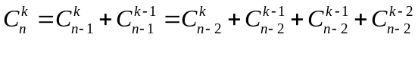
Như vậy, từ 1 tổ hợp ta tách thành 4 tổ hợp con, mỗi tuyến toạn sẽ tính một tổ hợp con.

Bài tập 3: Dùng tuyến đoạn để viết chương trình đếm ngược thời gian như sau:

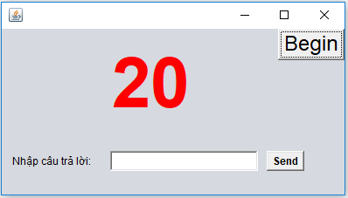
Yêu cầu:
- Khi kích vào nút Begin, cứ qua mỗi giây (1000mili giây) thì chương trình bắt đầu đếm ngược từ 20 xuống 19, ...
- Khi hết thời gian, thì không cho người dùng kích vào nút Send, người lại người dùng có thể nhập dữ liệu vào TextField và kích vào Send.

Hướng dẫn giải:
- Sinh viên thiết kế giao diện như trên:
- Tạo tuyến đoạn để đếm ngược thời gian như sau:
int tg=20;
public class Tuyen extends Thread{
public void run(){
try {
for(int i=tg;i>=0;i--){
label1.setText(String.valueOf(i));
Thread.sleep(1000);
}
butSend.setEnabled(false);
} catch (Exception e) {
e.printStackTrace();
}
}

}
- Sinh viên tự lập trình trên nút Begin để kích hoạt tuyến đoạn

Bài tập 4: Dùng Tuyến đoạn để hiển thị đồng hồ trên máy, sinh viên tự thiết kế giao diện để hiển thị
Hướng dẫn:
- Dùng hàm java.time.LocalTime.now() để lấy giời, phút, giây và mi li giây
- Sinh viên tự tạo ra Tuyến đoạn để hiển thị đồng hồ

